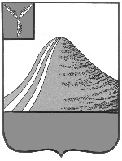
СОБРАНИЕ ЛЫСОГОРСКОГО МУНИЦИПАЛЬНОГО РАЙОНА
САРАТОВСКОЙ ОБЛАСТИ
шестого созыва

Р Е Ш Е Н И Е

от 29 октября 2025 года № 12/77

р.п. Лысые Горы

Об исполнении бюджета
Лысогорского муниципального района
за 9 месяцев 2025 года

Заслушав информацию начальника финансового управления администрации Лысогорского муниципального района Емельяновой С.Г. об исполнении бюджета Лысогорского муниципального района за 9 месяцев 2025 года, руководствуясь Уставом Лысогорского муниципального района, Собрание Лысогорского муниципального района

Р Е Ш И Л О:

Информацию об исполнении бюджета Лысогорского муниципального района за 9 месяцев 2025 года принять к сведению (прилагается).

Председатель Собрания
Лысогорского муниципального района В.А. Кузенков

Глава Лысогорского
муниципального района С.В. Фартуков

